1.JavaScript中常用事件：

<div onxxxx=”js函数的调用”></div>

·onmouseover：鼠标悬停于上方

·onmouseout：鼠标从上方移出

·onfocus：输入元素获得焦点

·onblur：输入元素失去焦点

·onclick：元素被单击事件

2.下拉菜单式效果

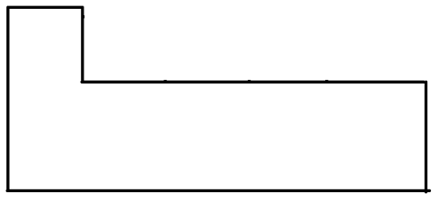

<div class=”parent相对定位” onmouseover=”” onmouseout=”” >

<div>提示文字：加边框；与隐藏元素交界的边框显示不出来；z-index最大：如3</div>

<div>隐藏区域：绝对定位；z-index小于提示文字：如2</div>

</div>